（ ）ねん（ ）くみ（ ）ばん
なまえ（ ）


「いのちの教育」プログラムⅡワークシート
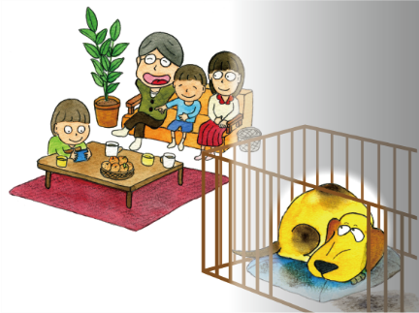
（ ）ねん（ ）くみ（ ）ばん
なまえ（ ）

「いのちの教育」プログラムⅡワークシート

